Рожкова Светлана Николаевна, заведующая Брасовской центральной детской библиотекой (пос. Брасово, Брянская область)

Детская библиотека как главный ресурсный центр
читательского развития детей и подростков

Современная библиотека насыщена разнообразными функциями, а значит, не ограничена в формате деятельности.
Наша центральная детская библиотека балансирует между литературной гостиной и краеведческим музеем; между просветительским объединением и развлекательным клубом; между творческой мастерской и центром гражданских инициатив.
Не подменяя функций других социальных институтов, детская библиотека опирается на свою главную задачу — стимулировать читательское развитие детей и подростков, рассматривая чтение как важнейший вид человеческой практики в духовной эволюции. Это и приобщение к книге, и межличностное общение между детьми, равноправный диалог ребёнка и взрослого, их интеллектуальное и духовное партнёрство, формирование личности ребёнка как читателя. В библиотеке идёт постоянный поиск эффективных форм содержательного досуга детей, выработка собственного стиля на основе неординарных подходов к традиционным формам массовой работы.
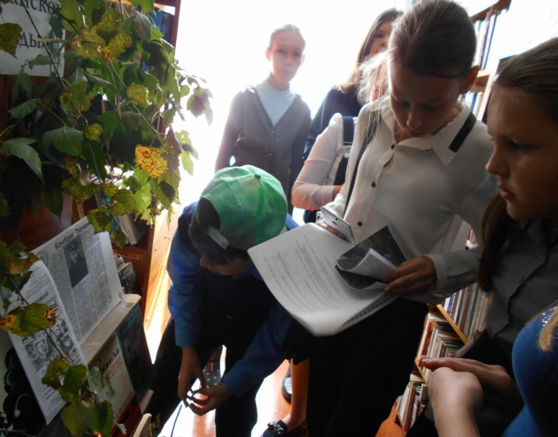
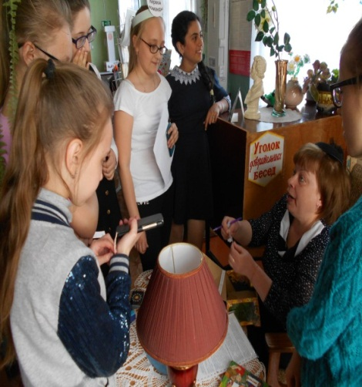
Традиционно наша ДБ практикует проведение комплексных мероприятий, которые требуют от нас много фантазии, выдумки, креативного подхода к организации. В организации массовой работы используем самую привлекательную коммуникативную форму взаимодействия ребёнка, книги и взрослого — игру: популярны литературные и исторические квесты. Форма игры-поиска предполагает, что в финале нужно получить результат поиска. При этом необходимо показать своё умение найти нужную информацию, показать, на что ты способен и научиться работать в команде. Обычно мы используем эту форму при проведении акции «Библиосумерки».
По-прежнему привлекательны для детей и подростков различные конкурсы и викторины (видео-викторины), где дети могут проявить свою находчивость, эрудицию, знание детской литературы.
Особое значение мы придаём крупным досуговым акциям на школьных каникулах: Неделе детской книге, циклу мероприятий и программе летних чтений «По книжным тропинкам лета», «Каникулы в стиле «этно»» — (осенние каникулы). Ежегодно ДБ разрабатывает программу летних чтений для 4–7 классов, которая включает викторины и творческие задания по актуальным темам года. Программа нацелена вовлекать детей и подростков в читательскую, творческую, литературную деятельность.
Не утратили актуальности сегодня и клубы по интересам.
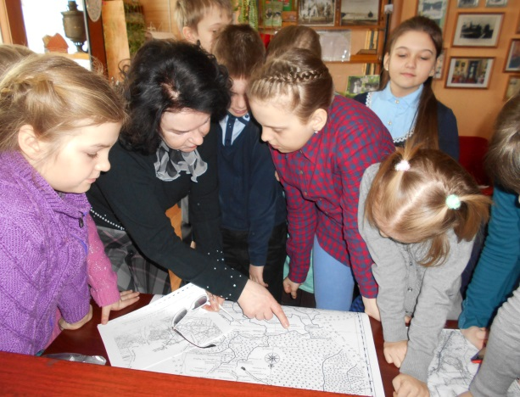
Литературно-краеведческий клуб «Истоки», который действует в ДБ с 1996 года, играет немалую роль по сохранению и возрождению культурных и досугово-нравственных ценностей, стимулированию читательской и гражданской инициативы у молодого поколения. 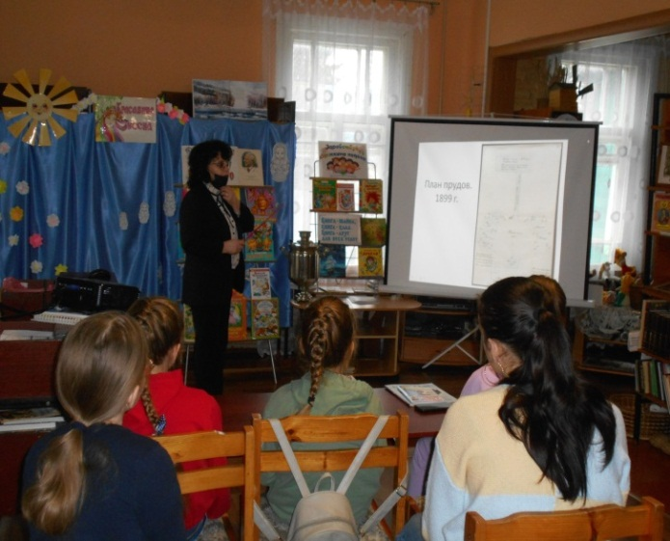
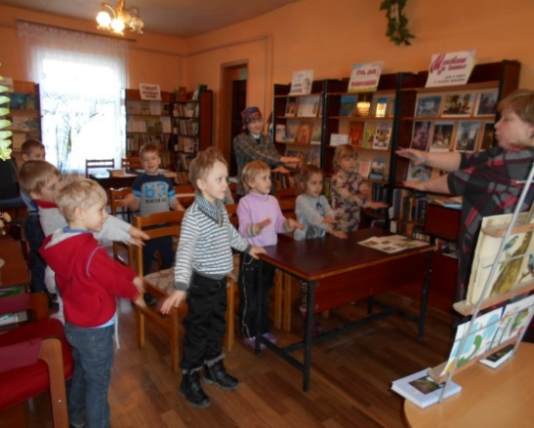
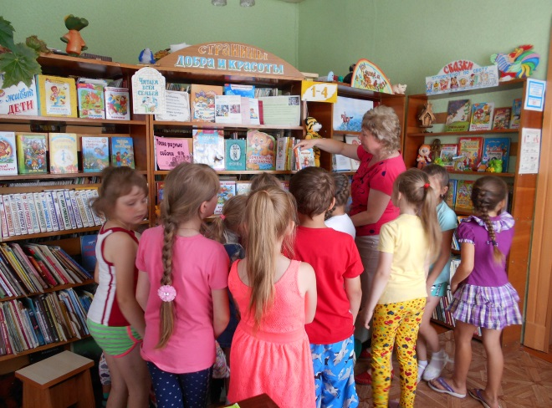
Большую роль в привлечении к чтению и становлении активного читателя играет литературная гостиная для старших дошкольников «В светёлке Арины Родионовны» (2003 г.), которая ставит задачу — через общение с книгой влиять на развитие личности ребёнка. «Светёлка...» знакомит дошкольников с русским народным творчеством, лучшими произведениями русской и зарубежной литературы для малышей, а также с окружающим миром. Гостиная включена в проект для дошкольников «С книгой по дорогам детства». Уже будучи школьниками, эти ребята становятся самыми активными читателями и участниками библиотечных мероприятий.
Те, кто интересуется жизнью живой природы, мудростью сказок и русской литературой собираются в литературной гостиной «У кота Леопольда» — 7–12 лет (с 1996 г.).
Продвижение книги и чтения с использованием средств визуальной культуры все более уверенно входит в практику работы библиотеки.
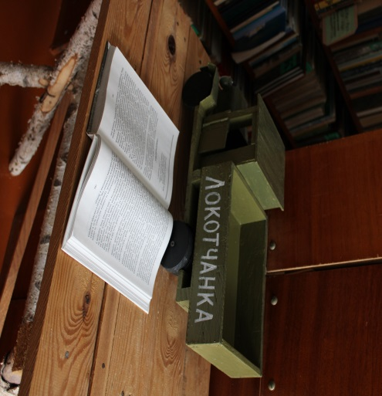
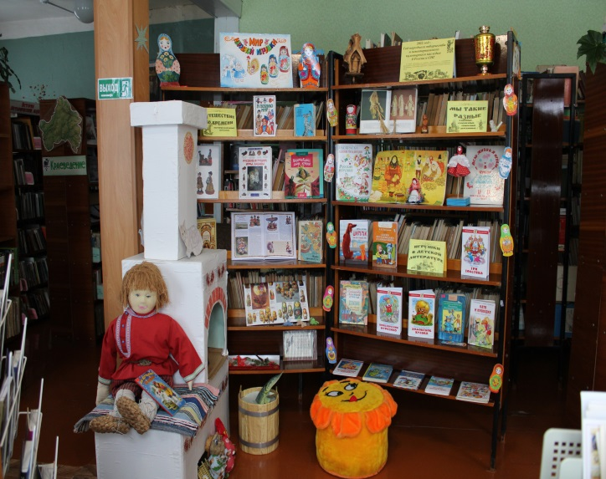
Используя предметную атрибутику, которая занимает значительное пространство ряда выставок и составляет гармоничную композицию, мы предполагаем вызвать у читателей определённые ассоциации и положительные эмоции, тем самым повышаем интерес к выставкам и книгам. Ту же эмоциональную нагрузку несут и фотозоны, организованные по актуальным темам и расположенные рядом с выставками литературы.
Привлекают внимание пользователей библиотеки выставки-призывы «Читай! Праздник всегда с тобой!», «Живи на яркой стороне — выбирай чтение!»
Используем книжные инсталляции как одну из инновационных форм создания комфортной среды. Это новогодние инсталляции — «ёлка» из книг, «танк» — ко дню Победы и др.
Уже 25 лет в библиотеке действует мини-музей «Русский дом — из глубины веков. Предметы народного быта, собранные в музее, позволяют детям лучше понять сказки и литературу прошлых веков.
Визуальные образы имеют реальное воздействие на юных пользователей, которые наиболее подвержены внешнему влиянию, связанному с более глубоким проникновением видеокультуры в современную жизнь. Развитие мультимедийных средств во многом меняет подход сотрудников ДБ к привлечению читателей к книге. Сегодня почти каждое мероприятие сопровождается видеорядом — электронной презентацией.
Активно используем на мероприятиях для зримого восприятия темы — библиоперформанс (от англ. Performance — «представление, спектакль»). Он объединяет возможности изобразительного искусства и театра.
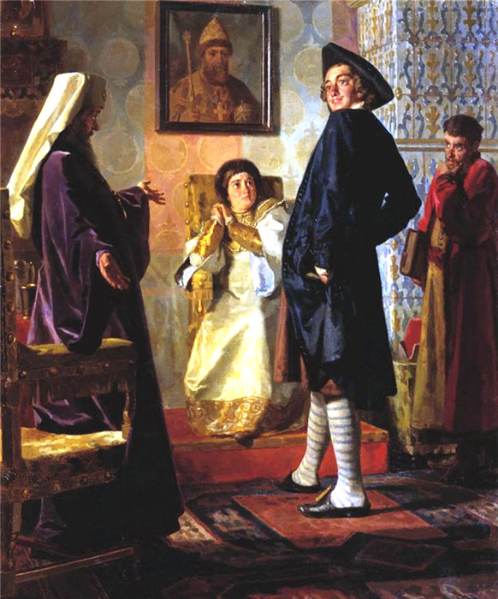
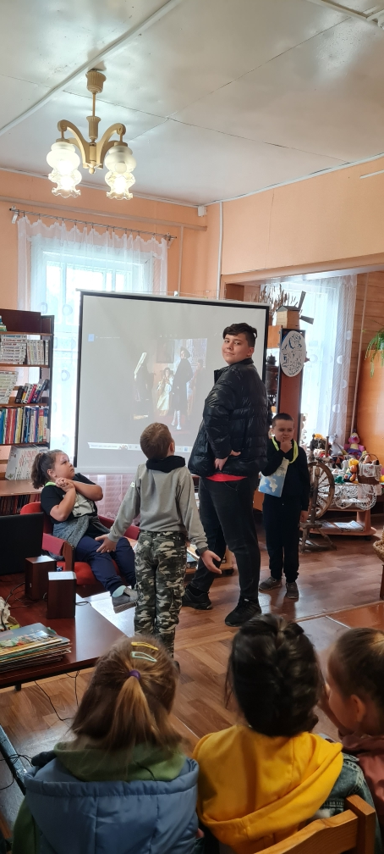
На мероприятии, посвящённом Петру I, ребята представили картину Н. Неврева «Пётр I в иноземном наряде перед матерью своей царицей Натальей, патриархом Андрианом и учителем Зотовым». Вначале школьники познакомились с персонажами картины и их ролью в жизни молодого Петра I, рассмотрели все детали картины. После репетиции несколько групп «артистов» представили на суд зрителей свои работы. Подобные перформансы оживляют мероприятия и делают их более привлекательными для детей и подростков.
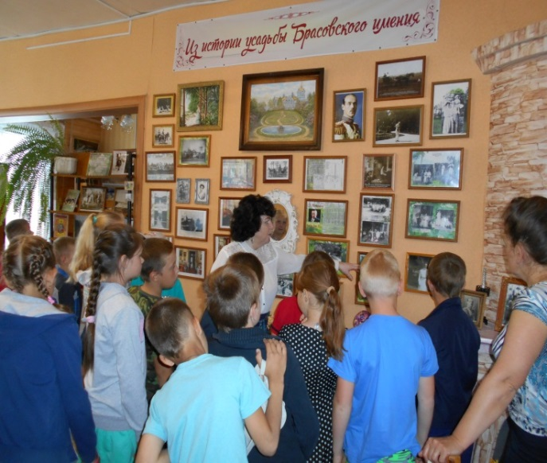
Визитной карточкой нашей библиотеки на протяжении многих лет является обширная фотогалерея «Из истории Брасовского имения», которая постоянно пополняется новыми фотоматериалами. Есть и эксклюзивные экспонаты из бывшей усадьбы имения. Все это широко экспонируется в «библиотечном дворике» на празднике «Под сенью Брасовских аллей». Именно в ДБ идут не только дети и подростки, но и взрослые узнать историю знаменитого места.
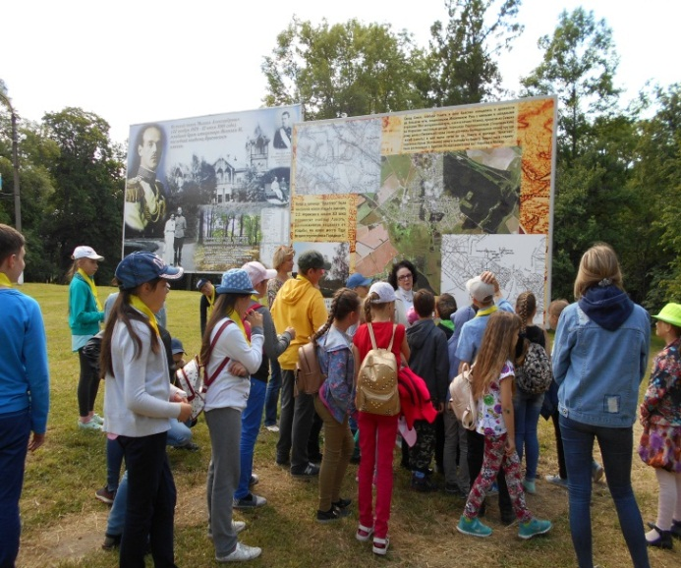
Более 20 лет развиваем библиотуризм как интересную активную форму привлечения к чтению литературы по истории края. Основная тема наших «исторических пленэров» — история Брасовской усадьбы: «От лип душистых тянет мёдом, и над прудами дремлют ивы», «Пруды и фонтаны Брасовской усадьбы», «Моей усадьбы дивный уголок» и другие.
Презентации краеведческих изысканий показали, что использование уникальных документных материалов делает работу библиотеки более привлекательной. За последние годы издано более 20 информационно-библиографических пособий краеведческого характера, а также книга С. Рожковой «Двуглавые орлы Брасовской усадьбы».
Библиотека трансформирует традиционные методы по воспитанию культуры чтения детей и подростков с учётом их потребностей в творческом самовыражении и увлечения информационными технологиями. Как пример — конкурс электронных презентаций читателей всех возрастных групп «Край, где мне посчастливилось родиться»; видеоэкскурсия по Локотскому парку «В парке тенистом старом» Лозутовой Софии стала победителем областного конкурса «Брянский парк — жемчужина России, объявленного БОДБ. Видеоролик С. Кузюковой с чтением стихов В. Сорочкина занял 3-е место в областном конкурсе «Читаем стихи В. Сорочкина».
Продолжается работа в новом формате — взаимодействие с удалёнными пользователями. Страницы ЦДБ в соцсетях стали одним из инструментов взаимодействия с читателями. Библиотека использует свои страницы как просветительские площадки, при этом она старается, чтобы книга и чтение не вышли из фокуса внимания читателей.
В поддержку чтения и продвижения новых книг были сняты видеоролики с обзорами «Я и «Аквилегия», обзором-интервью «Пять вопросов о книгах», обзором-викториной «Бюро литературных новинок», обзором-голосованием «Книга vs книга: выбор читателей» (versus – лат. предлог, означающий против, в сравнении), в котором участвовали подростки, родители, писатели, учителя, библиотекари.
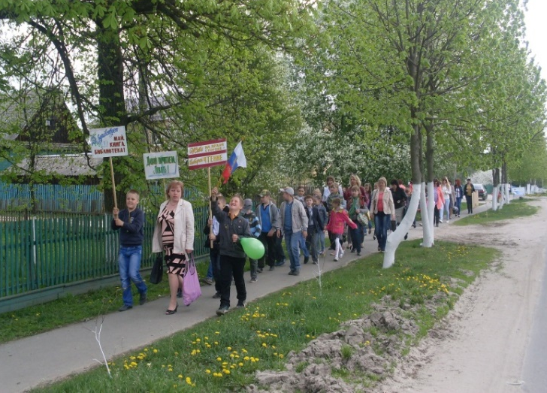
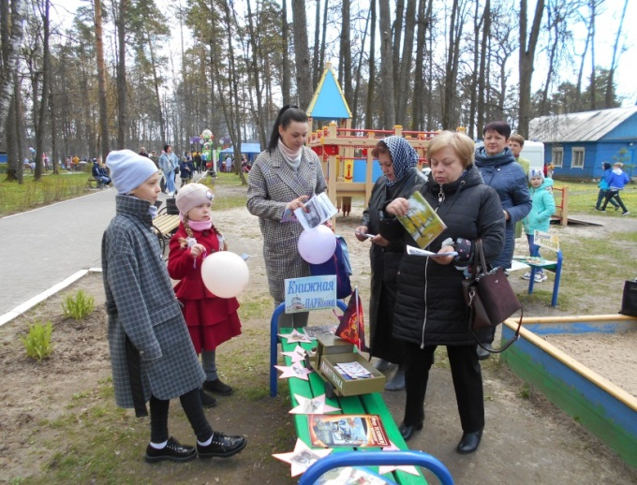
Плодотворное сотрудничество ДБ с писателями Тамарой Крюковой, Татьяной Березюк, Евгенией Малинкиной, Ольгой Лукас, Викторией Ледерман и др., издательствами «Аквилегия», «Добрый Великан», интернет-группой «Букландия», участие в их проектах позволяет получать в подарок книги, нередко с автографами писателей. Эти книги вызывают интерес и пользуются повышенным спросом у читателей библиотеки.
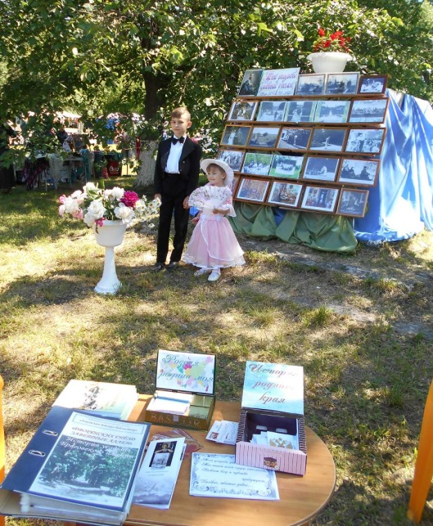
Работу по продвижению книги и чтения на открытых площадках общественного пространства ЦДБ рассматривает как объективную необходимость и возможность расширения точек соприкосновения своих интересов с интересами потенциальных читателей. Расширяется тематика и форматы библиотечных акций: библиодемонстрация «Давай почитаем, Локоть!», поэтические флешмобы к юбилеям поэтов, праздники читательских удовольствий «Пусть всегда будет книга!», «Летняя фишка — читай с друзьями книжку!», PR-акция — «Книжные предсказания», литературный бульвар «С книгой на планете Лето», «Книжная ПАРКовка».
Высокий имиджевый эффект имеет участие нашей библиотеки в празднике посёлка «Под сенью Брасовских аллей» с библиотечным двориком «Мир Брасовской усадьбы», где обычно представлены книги, альбомы, фотогалерея, редкие материалы.
Реклама и роль СМИ в продвижении книги и чтения занимают значительное место. Этому служит постер на здании ЦДБ со слоганом «Книга — это знаний бездна! Читать престижно и полезно!», публикации в местной газете «Вестник» и «Брянской учительской газете». А в этом году в «Пионерской правде» на 1-й странице была опубликовано письмо юной читательницы С. Кузюковой о нашей библиотеке в рубрике «Шагаем с книгой по жизни».
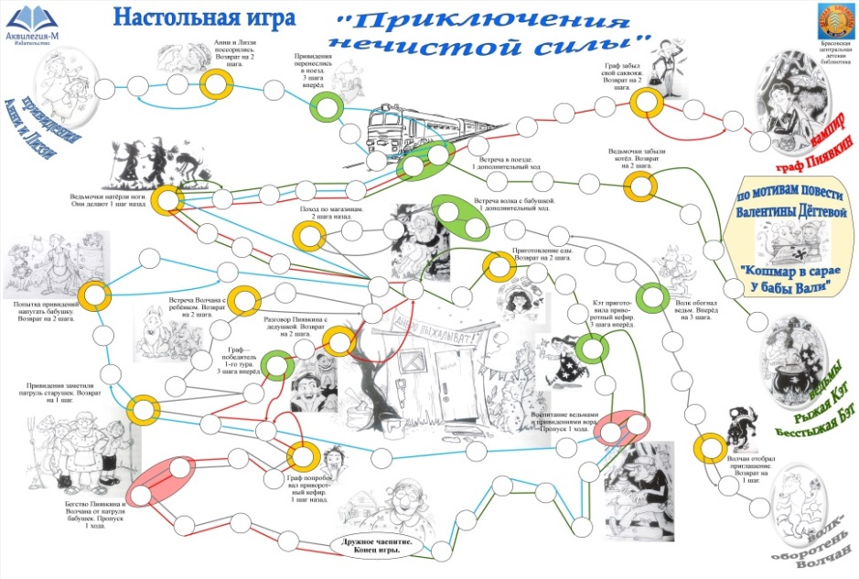
С целью продвижения книг детских писателей изданы буклеты в рубрике «Наши любимые писатели» о творчестве А. Гиваргизова, С. Козлова, А. Линдгрен, Т. Янсон, В. Воскобойникова, Т. Крюковой. Л. Ашеко и др., закладки «Знакомьтесь: новые имена»: Э. Веркин, Д. Медоус. В настоящее время разработана библиографом ЦДБ настольная игра «Приключения нечистой силы» по книге В. Дёгтевой «Кошмар в сарае у бабы Вали».
Два года назад ЦДБ провела опрос «Детское чтение глазами взрослых», который предполагал узнать читательские предпочтения руководителей детского чтения, связаны ли их читательские предпочтения с тем, что они рекомендуют читать детям и подросткам; узнать, есть ли разница в литературных предпочтениях и рекомендациях родителей, учителей, библиотекарей.
Главный вывод: мир детства изменился. И это понимают руководители детского чтения, но совершенно очевидно, что хорошая книга обязательно должна присутствовать в жизни детей и подростков.
Да, сегодня они читают иначе, чем их сверстники два десятилетия назад. Часть их стала читать меньше, изменились читательские потребности и предпочтения. Однако многие дети и подростки, которые любят читать, регулярно посещают библиотеку. Читательская «элита» всегда составляла меньшую часть от общего количества читателей. Главное, что и сегодня она есть.

